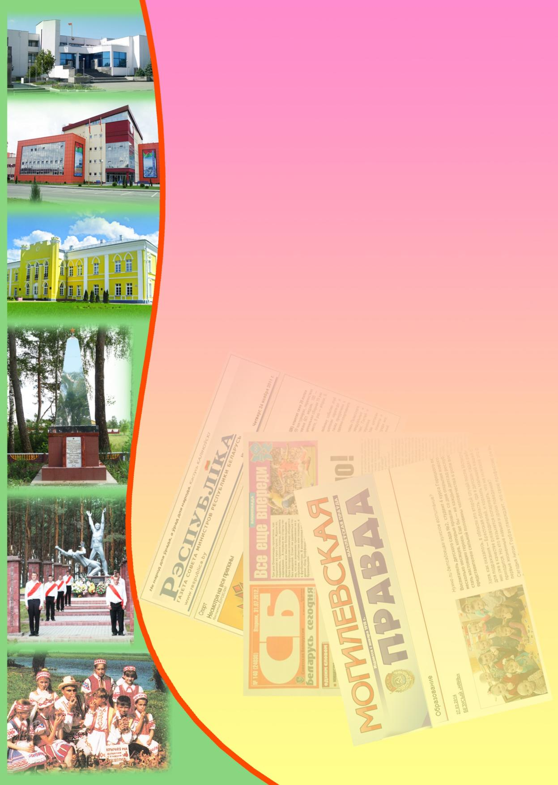**Государственное учреждение культуры**

**«Библиотечная сеть Кричевского района»**

**Районный информационно-идеологический центр**

**Информационный список**

**газетных и журнальных статей**

**за ІІ квартал 2019 года**

Информационный список «О Кричеве в республиканской и областной печати» ежеквартально информирует читателей о статьях из периодических изданий, которые поступили в библиотеку. "Бюллетень" составлен на основе записей электронного каталога. Материал расположен в алфавитном порядке.

Список выходит в электронном виде.

1. Алексейчикова, М. Все профессии важны! : [на ХІІ областном конкурсе профессионального мастерства среди молодежи по профессиям, среди победителей кричевляне в номинации "токарь" лидировал А. Костюченко ; в номинации "машинист крана" на третьем месте – М. Григорьев] / М. Алексейчикова // Днепровская неделя. – 2019. – 17 апреля. – С. 1.
2. Алексейчикова, М. Путешествуйте сами и с "Могилеволтуристом": на выставке "Профтур-2019" был представлен туристический потенциал Могилевщины : [в 2018 году среди самых популярных маршрутов стал и Кричев] / М. Алексейчикова // Магілёўскія ведамасці. – 2019. – 12 красавіка. – С. 11.
3. Бакун, К. Родные лица Победы : [в тексте упоминается Николай Лычев участник Великой Отечественной войны, награжденный двумя орденами Красной Звезды, уроженец г. Кричева] / Константин Бакун // СБ. Беларусь сегодня. – 2019. – 12 июня. – С. 1, 7.
4. Бизюк, Т. В списках 3,5 тысячи имен : [9 мая в Кричеве откроют аллею Памяти, здесь установят 22 плиты из мрамора] / Т. Бизюк // Сельская газета. – 2019. – 3 мая. – С. 15.
5. Болдовский, А. В гостях у поэзии : [Международный фестиваль самодеятельного художественного творчества «Порубежье»] / А. Болдовский // Могилевская правда. – 2019. – 20 июня. – С. 16.
6. Болдовский, А. Знаменитый земляк : [о генерале И. И. Гусаковском] / А. Болдовский // Могилевские ведомости. – 2019. – 21 июня. – С. 11.
7. Бысов, В. Годы опаленные : [воспоминания матери автора М. З. Павловой о Великой Отечественной войне] / В. Бысов // СБ. Беларусь сегодня. – 2019. – 12 июня. – С. 7.
8. В поисках гармонии : [персональная выставка Романа Коршунова (уроженец г. Кричев) открылась в музее В. К. Бялыницкого-Бирули в Могилеве] // Могилевская правда. – 2019. – 30 мая. – С. 16.
9. В сельском доме культуры-музее агрогородка Бель для ребят детского вокального ансамбля "Сябровачка" были организованы "Посиделки в белорусской избе" // Зямля і людзі. – 2019. – 15 мая. – С. 3.
10. Гришаева, Т. И память жива : накануне Дня Победы прошло открытие памятного знака на могиле неизвестного солдата в д. Прыговка / Т.Гришаева // Магіл. ведамасці. – 2019. – 14 мая. – С. 4.
11. Зігуля, Н. Горад, прывабны для бізнесу / Нэлі Зігуля // Мясцовае самакіраванне (дадатак газеты Звязда). – 2019. – 7 чэрвена. – С. 13.
12. Зюзькевич, В. Вести из районов : Кричев : [первый этап республиканской акции «Не оставляйте детей одних»] / Владимир Зюзькевич // Зямля і людзі. – 2019. – 5 чэрвеня. – С. 2.
13. Идеи проклюнулись в бизнес : [в Чаусах прошел конкурс бизнес-проектов, третье место заняла педагог из Кричева Татьяна Одынец, после победы на конкурсе она зарегистрировала ИП и открыла центр развития для детей с особенностями психофизического развития] // Рэспубліка. – 2019. – 25 красавіка. – С. 12—13.
14. Кисляк, О. Память обгоревших дневников : [летопись Лени Ржендзинского, уроженца Кричевского района, которую он писал в годы Великой Отечественной войны] / Ольга Кисляк // СБ. Беларусь сегодня. – 2019. – 8 мая. – С. 12.
15. Кисляк, О. Старинные часы уже идут : [часовщик-самоучка из Дрибина практически даром отремонтировал все раритетные часы в кричевском дворце Потемкина] / Ольга Кисляк // Народная газета. – 2019. – 7 чэрвеня. – С. 33.
16. Комашко, Д. Новый наряд для королевы : в 1956 году Михаил Кривоносов завоевал для белорусской атлетики первую олимпийскую медаль / Д. Комашко // Народная газета. – 2019. – 31 мая. – С. 36.
17. Марачкава, Т. Справа за выканаўцамі на месцах : гутарка з дэпутатам Палаты прадстаўнікоў Нацыянальнага сходу ад Крычаўскай акругі № 83, членам Пастаяннай камісіі па дзяржаўным будаўніцтве, мясцовым самакіраванні і рэгламенце Т. Марачкавай / Т. Марачкава ; гутарыла В. Марозава // Звязда. – 2019. – 24 красавіка. – С. 3.
18. Микулич, А. Герои из одной дивизии : [в приказе Верховного главнокомандующего И. Сталина № 122 от 28 июня 1944 г. объявлена благодарность уроженцу деревни Губинщина В.Я. Корнеенко] / А. Микулич // Могилевская правда. – 2019. – 3 мая. – С. 14.
19. Нестеров, А. Малая родина. Авторский взгляд : [культурологическая акция "Фест экскурсоводов" пройдет в нашей стране 13–14 апреля, к которой присоединился и Кричев] / Александр Нестеров // СБ. Беларусь сегодня. – 2019. – 12 апреля. – С. 11.
20. Новикова, Н. Коррупции – нет! : [в экспресс-опросе принимала участие Г. Кирпичева, заместитель начальника отдела идеологической работы, культуры и по делам молодежи Кричевского райисполкома] / Н Новикова // Магілёўскія ведамасці. – 2019. – 14 чэрвеня. – С. 3.
21. Передовики : [тракторист-машинист КСУП «Бель» Прохоров Сергей Михайлович] // Зямля і людзі. – 2019. – 5 чэрвеня. – С. 2.
22. Перечень населенных пунктов и территорий вне населенных пунктов Могилевской области, относящихся к территории сельской местности : решение областного Совета депутатов от 22.12.2018, № 7-12 : [Кричевский район] // Магілёўскія ведамасці. – 2019. – 2 красавіка. – С. 3—5.
23. Подлипская, Т. И карета у дворца, и японская сакура : проект "Дворцово-парковый ансамбль – территория экотуризма и чистой экологии" реализуется в Кричеве / Т. Подлипская // Днепровская неделя. – 2019. – 17 апреля. – С. 2 ; Магілёўскія ведамасці. – 2019. – 19 красавіка. – С. 12 : фото.
24. Подлипская, Т. Только вперед! : [о Владимире Мищенко, директоре ГУК «Исторический музей г. Кричева»] / Татьяна Подлипская // Днепровская неделя. – 2019. – 5 июня. – С. 3.
25. Почитая память погибших : накануне Дня Победы прошло торжественное открытие памятного знака на могиле неизвестного солдата в д. Прыговка // Зямля і людзі. – 2019. – 11 мая. – С. 16.
26. Самусева, В. У таланта нет границ : [творческий конкурс людей с ограниченными возможностями] / В Самусева // Магілеўскія ведамасці. – 2019. – 4 чэрвеня. – С. 13.
27. Сідарок, І. Грошы – з зямлі, ініцыятыва – ад людзей : асобны праект "Як на зямлі зарабіць грошы", пачнуць рэалізоўваць у Крычаве, пакуль жа тут, у мясцовым бізнес-цэнтры, пры актыўнай падтрымцы райвыканкама, гатовага далучацца да ўсіх пачынанняў, якія пасадзейнічаюць развіццю раёна, зладзілі адукацыйныя семінары / І. Сідарок // Звязда. – 2019. – 10 красавіка. – С. 1, 2 : фота.
28. Соловьева, Л. Братья по разуму : ученик из Красной Буды И. Качанов легко цитирует Шекспира, пишет стихи / Л. Соловьева // Сельская газета. – 2019. – 20 апреля. – С. 25 : фото.
29. Соловьева, Л. Девичник в березовой роще : [праздник Святой Троицы в деревне Лобковичи Кричевского района] / Любовь Соловьева // СБ. Беларусь сегодня. – 2019. – 21 июня. – С. 14.
30. Стебихова, В. Увековечены имена кричевлян : [9 мая в Кричеве состоялось торжественное открытие Аллеи Памяти] / Виктория Стебихова // Магілёўскія ведамасці. – 2019. – 14 мая. – С. 4.
31. Степутенко, Н. "Гаспадарчы сыр" расширяет географию : [в Славгороде проходил традиционный фестиваль, на котором присутствовала Надежда Семёнова сыровар из Кричевского района] / Наталья Степутенко // Зямля і людзі. – 2019. – 11 мая. – С. 11 : фото.
32. Часовитина, Н. Нет ничего тяжелее Победы : ветеран И. Феоктистов из Кричева пошел на фронт в 17 лет в качестве заряжающего "катюши" / Н. Часовитина // Сельская газета. – 2019. – 4 мая. – С. 6 : фото.
33. Часавіціна, Н. "Пакумімся, кума, нам з табою не сварыцца..." : абрад Лабковіцкага Дома культуры / Наталля Часавіціна // Сельская газета. – 2019. – 27 апреля. – С. 29.